55. Medžiaga informacinių technologijų mokytojui
Integruojamos veiklos tema Skysčių tankio priklausomybės nuo cukraus koncentracijos tyrimas

Klasė, dalykas | 7–8 klasė, informacinės technologijos.
Numatoma veiklos trukmė | 45 min.
Ugdomi mokinių gebėjimai pagal Pagrindinio ugdymo bendrąsias programas. Informacinės technologijos | 6.3.1. Įrašyti, keisti, ištrinti skaičiuoklės lentelių duomenis.  6.3.2. Skirti duomenų formatus.  6.3.3. Taikyti santykines langelio koordinates atliekant skaičiavimus, kopijavimą.  6.3.4. Nusakyti formulės struktūrą.  6.4.1. Iš duomenų lentelės gauti diagramą.
Mokytojo veiklos siekiniai | Ugdyti mokinių gebėjimus:  praktiškai pritaikyti per matematikos, fizikos pamokas mokinių įgytas teorines žinias ir gebėjimus tyrimų rezultatams apdoroti ir pateikti;  iš duomenų lentelės gauti diagramas, grafikus;  sudaryti sąlygas mokiniams pajusti rezultatų apdorojimo kompiuteriu naudą.
Veiklos priemonės | Užduočių failai kiekvienam mokiniui, atsakymų lapas mokytojui.
Siūloma veikla | Mokinių individualus darbas, darbas grupėmis. Jei gauti duomenys skiriasi, aiškinamasi, kodėl.
Laukiamas mokinių veiklos rezultatas | Pirmasis pasiekimų lygmuo  Atlieka praktinę užduotį, padedamas mokytojo sudaro skaičiavimo lenteles, naudoja formules, braižo grafikus.  Antrasis pasiekimų lygmuo  Savarankiškai atlieka praktinę užduotį, padedamas mokytojo sudaro skaičiavimo lenteles, naudoja formules ir funkcijas, braižo grafikus, atlieka visą užduotį (galimos kelios klaidos).  Trečiasis pasiekimų lygmuo  Savarankiškai skaičiuokle sudaro skaičiavimo lenteles. Skaičiavimams atlikti naudoja formules ir funkcijas, jas kopijuoja, braižo grafikus. Geba paaiškinti savo atliekamus veiksmus. Atlieka visą užduotį ir be klaidų.
Papildoma informacija | Mokiniams galima rekomenduoti peržiūrėti vaizdo pamokas:  http://vaizdopamokos.lt/it/skaiciuokle-2-dalis-langeliu-koordinates/  http://vaizdopamokos.lt/it/skaiciuokle-6-dalis-greitasis-formuliu-kopijavimas/

Užduočių lapas (mokiniams)
- Skaičiuokle patogu atlikti skaičiavimus, duomenis vaizduoti diagramomis. Šia priemone naudokitės ir funkcijų grafikams braižyti. Gamtos mokslų pamokose braižote vieno dydžio priklausomybės nuo kito grafiką.
Panagrinėkime užduotį. Žinoma, kad kūnui judant tiesiai, jo greitis skaičiuojamas pagal formulę v = s/t. Tarkime, 3 draugai matavo laiką, per kurį nueina 33 metrus kelio. Kaip atrodys greičio priklausomybės nuo laiko grafikas?
Parenkite tokią lentelę (žr. 1 pav.).
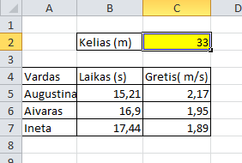
1 pav. Greičio skaičiavimas, kai žinomas kelias ir judėjimo laikas
Greitį skaičiuosime naudodamiesi kelio reikšmės (langelio C2) absoliučiosiomis koordinatėmis (žr. priedą). Tai labai patogu, jeigu norėsite pakeisti kelio ilgį.

Pažymėkite lentelėje laiko ir greičio duomenis ir pasirinkite dviejų reikšmių diagramos tipą (žr. 2 pav.).

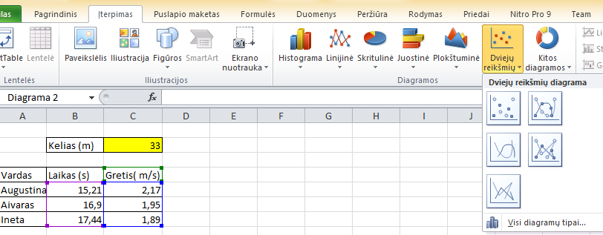
2 pav. Diagramos tipo pasirinkimas
Nubraižykite greičio priklausomybės nuo laiko grafiką (žr. 3 pav.).

3 pav. Greičio priklausomybės nuo laiko grafikas
- Pasinaudoję gautais per fizikos pamoką duomenimis (tirpalo koncentracija ir tankiu) parenkite lentelę (žr. 4 pav.), atlikite skaičiavimus ir nubraižykite tankio priklausomybės nuo koncentracijos grafiką (žr. 5 pav.).
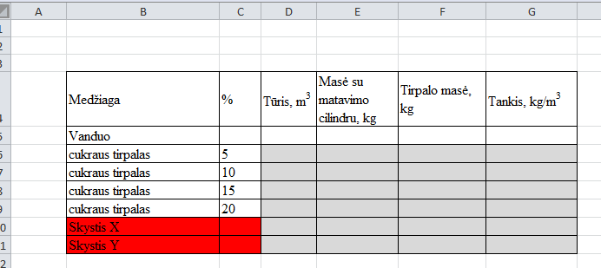
4 pav.

5 pav. Tankio priklausomybės nuo cukraus koncentracijos grafikas
- Įsivertinimas

PRIEDAS
Absoliučiųjų langelio adresų naudojimas formulėse
Langelio formules į kitus langelius galite kopijuoti pele arba kopijavimą atlikti klavišų kombinacijomis (pažymėjus reikiamą formulę pasirinkti klavišų kombinaciją CTRL+C, pažymėjus reikiamą vietą formulei įklijuoti – klavišų kombinacija CTRL+V).
Kartais skaičiuodami naudojame duomenį, esantį langelyje, ir reikia, kad to langelio koordinatės kopijuojant formulę nesikeistų. Tada naudojamos absoliučiosios koordinatės. Jos rašomos įterpiant ženklą $ prieš stulpelio pavadinimą ir eilutės numerį arba spustelint klaviatūros funkcinį klavišą <F4> (žr. 1 pav.).
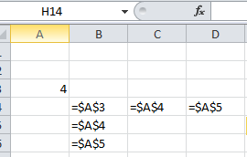
6 pav. Absoliučiosios langelio koordinatės

